**南佐久野菜生産・出荷情報（レタス）**

**旱魃で生育緩慢雨待ち状態。一部圃場ではあるが拾い切りしているところも見られる。ベト等一部見られるが防除はしっかりされてる。週後半に向けて徐々にベースアップしてくる。**

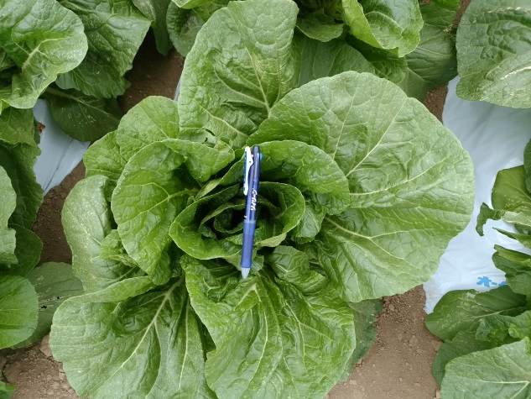　　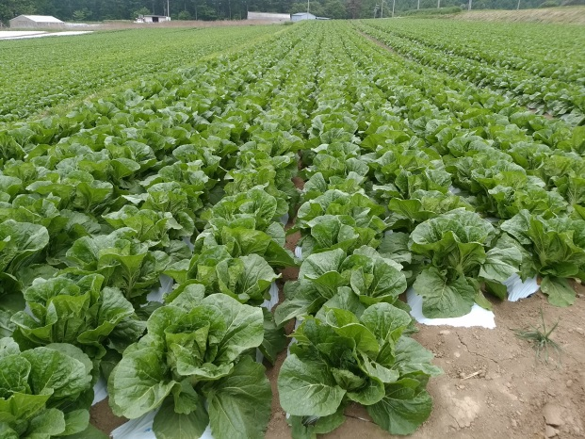

**小海八那池地区のはくさい。生育は揃っており順調だが雨が欲しい。**

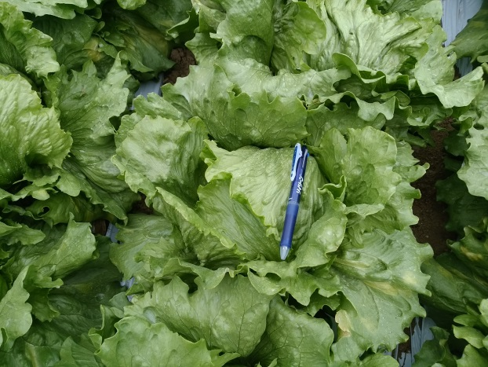　　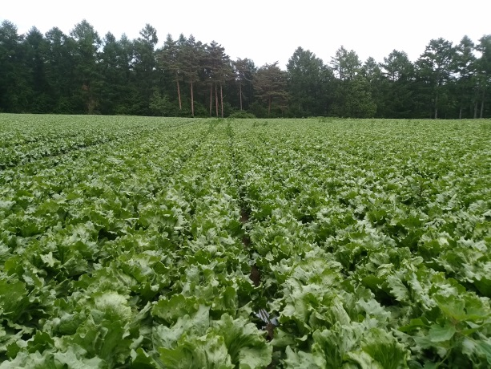

**同じく八那池のレタス。こちらも順調。**

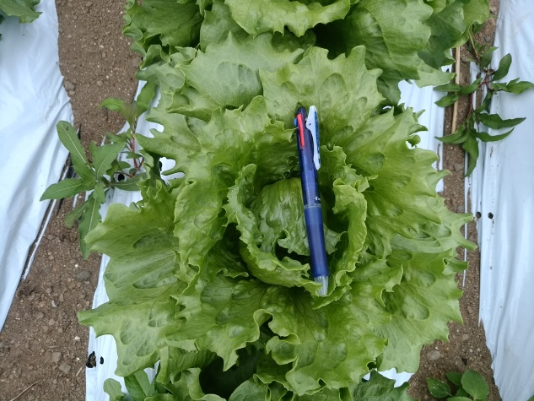　　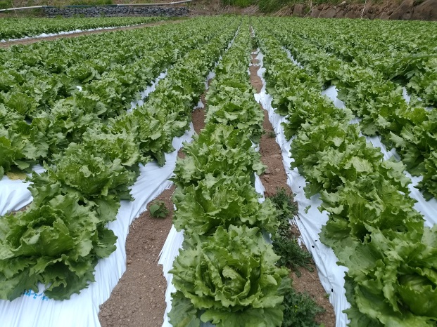

**南牧川平地区のレタス。　旱魃で圃場は乾いているが順調。**